**Cel**

Celem tej bazy danych jest zgromadzenie, przechowywanie i udostępnianie danych dotyczących ciśnienia tętniczego.  
Dane te mogą służyć jako informacje dla nas samych lub lekarzowi w celu monitorowania z jaką siłą krew napiera na ściany tętnic.  
Zgromadzone dane pomogą nam określić nas ogólny stan zdrowia oraz uniknąć ewentualnych komplikacji.

**Pozyskiwanie danych**

Dane zostały pozyskane poprzez urządzenie do mierzenia ciśnienia MICROLIFE (ciśnieniomierz naramienny automatyczny) oraz wprowadzone ręcznie do bazy.

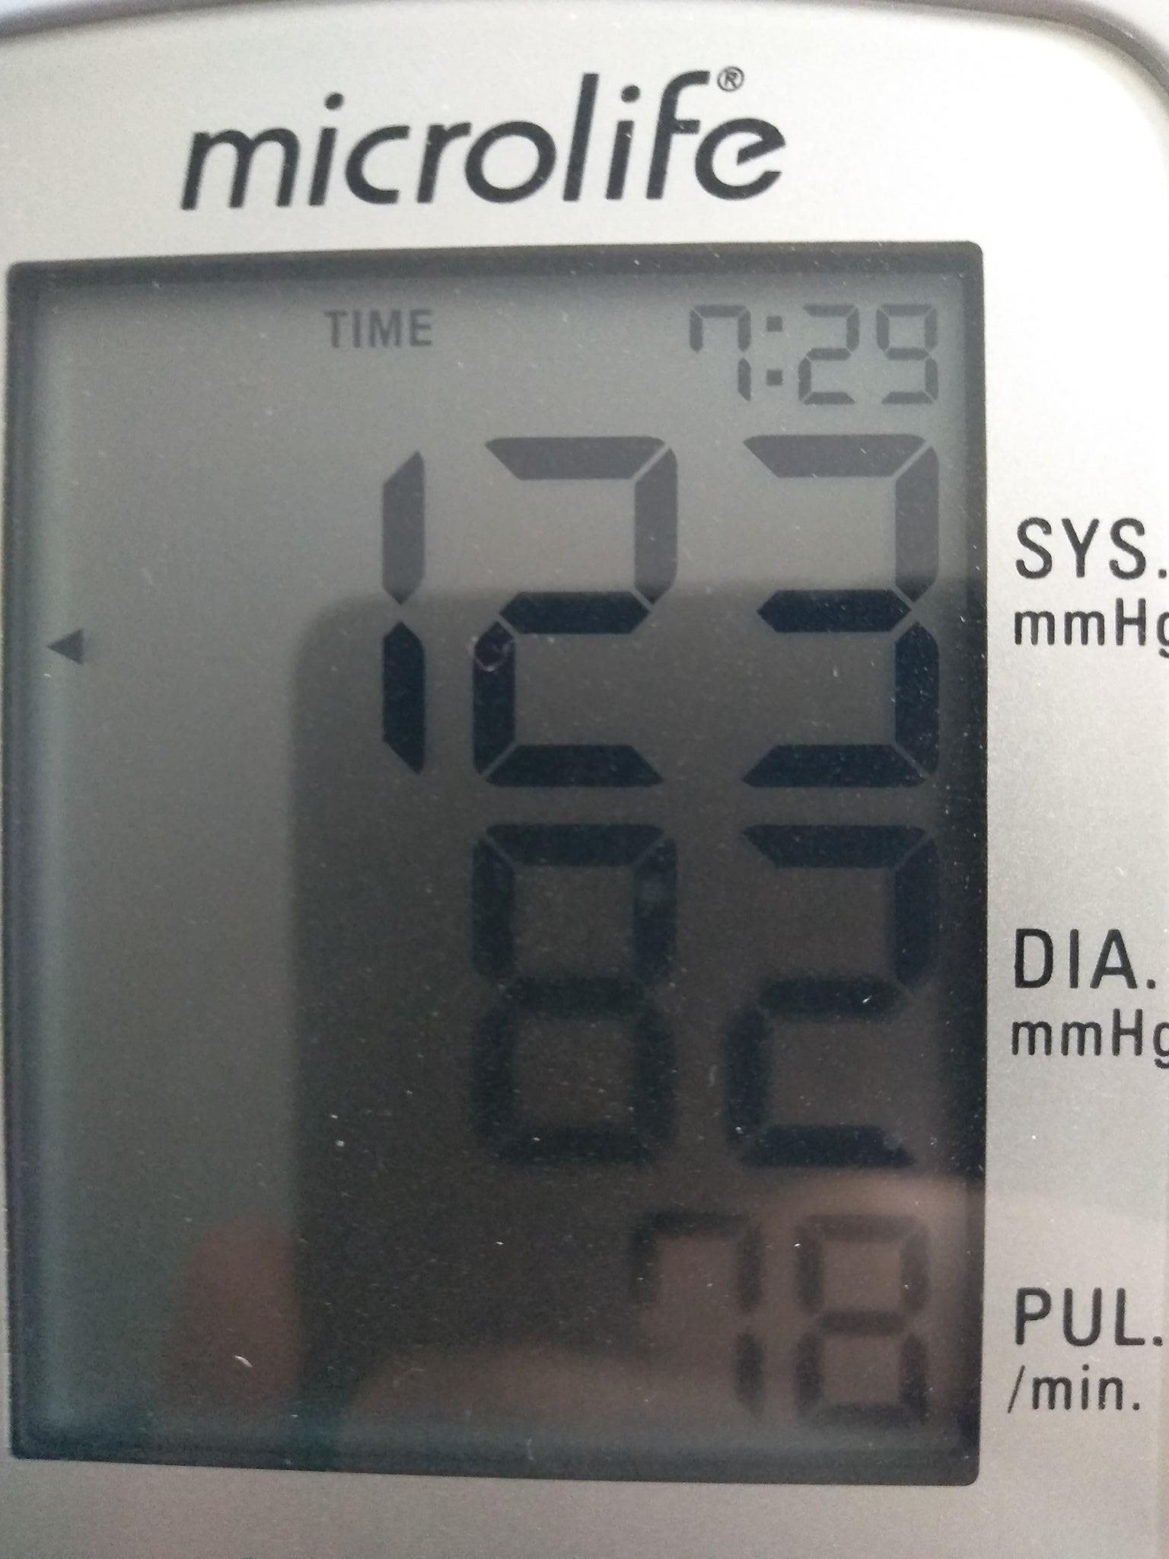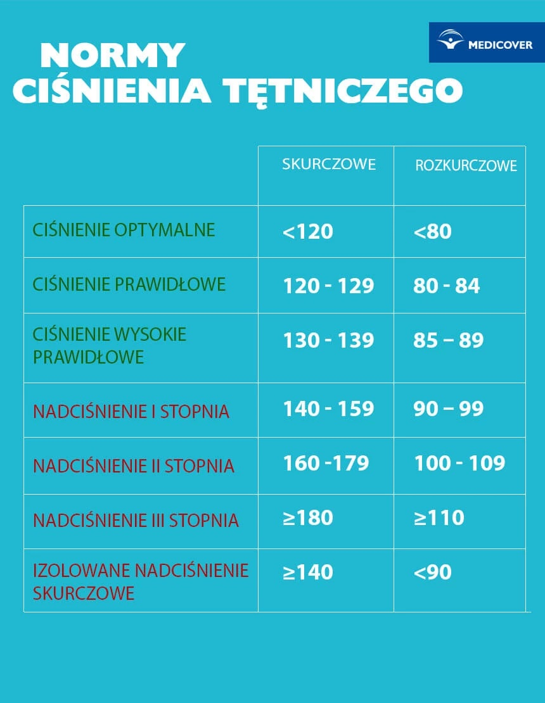

Rysunek 1 Normy ciśnienia tętniczego  
Źródło: https://www.medicover.pl/o-zdrowiu/nadcisnienie-tetnicze-przyczyny-objawy-i-leczenie,6222,n,192

**Operacje na danych**

**Wstawianie**

Dane mogą zostać wstawione do bazy w każdej chwili. Ciśnienie tętnicze powinno się kontrolować cały czas.

**Modyfikowanie**

Dane mogą zostać zmienione ręcznie jednak nie powinno się tego robić, gdyż w przypadku wizyty lekarskiej lekarz może postawić złą diagnozę.

**Usuwanie**

Nie powinno się usuwać danych dotyczące naszego zdrowia. Dane powinniśmy przechowywać w bezpiecznym miejscu.

**Kto może używać tej bazy danych ?**

Może ją używać autor bazy w celu monitorowania stanu zdrowia, a jeśli zajdzie taka potrzeba może ją użyć lekarz.

**Schemat ERD bazy danych**

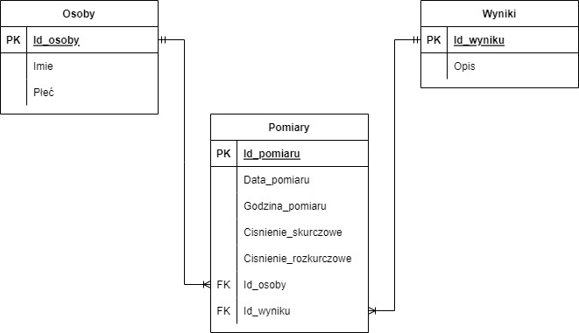

Do bazy danych zostały dodane 3 tabele.   
Encja Osoby posiada klucz podstawowy o nazwie Id_osoby,   
Encja Wyniki posiada klucz podstawowy o nazwie Id_wyniku,   
Encja Pomiary posiada klucz podstawowy o nazwie Id_pomiaru oraz posiada dwa klucze obce Id_osoby oraz Id_wyniku.

Tabela Osoba jest połączona relacją jeden-do-wielu z Pomiary gdyż jedna osoba może wykonywać wiele pomiarów.

Tabela Wyniki jest połączona relacją jeden-do-wielu z Pomiary gdyż jeden wynik może być przypisany wielu pomiarom.

**Implementacja operacji wstawiania wierszy do tabel za pomocą**

**poleceń języka SQL**

**Operacje tworzenia tabel**

CREATE TABLE OSOBY

(

id_osoby int PRIMARY KEY,

imie varchar(25) not null,

płeć varchar(25) not null

);

Create table WYNIKI

(

id_wyniku int PRIMARY KEY,

opis varchar(50) not null

);

Create table POMIARY

(

id_pomiaru int PRIMARY KEY,

data_pomiaru date,

godzina_pomiaru time,

cisnienie_skurczowe int not null,

cisnienie_rozkurczowe int not null,

id_osoby int REFERENCES OSOBY(id_osoby),

id_wyniku int REFERENCES WYNIKI(id_wyniku)

);

**Operacje wstawiania danych do tabel**

INSERT INTO WYNIKI VALUES (1, 'Ciśnienie optymalne');

INSERT INTO WYNIKI VALUES (2, 'Ciśnienie prawidłowe');

INSERT INTO WYNIKI VALUES (3, 'Ciśnienie wysokie prawidłowe');

INSERT INTO WYNIKI VALUES (4, 'Nadciśnienie I stopnia');

INSERT INTO WYNIKI VALUES (5, 'Nadciśnienie II stopnia');

INSERT INTO WYNIKI VALUES (6, 'Nadciśnienie III stopnia');

INSERT INTO WYNIKI VALUES (7, 'Izolowane nadciśnienie skurczowe');

INSERT INTO OSOBY VALUES (1, 'Maciej', 'M');

INSERT INTO OSOBY VALUES (2, 'Marcin', 'M');

INSERT INTO OSOBY VALUES (3, 'Aneta', 'K');

INSERT INTO POMIARY VALUES (1, '29/04/22', '9:05', 114, 77, 1, 1);

INSERT INTO POMIARY VALUES (2, '29/04/22', '21:00', 117, 78, 1, 1);

INSERT INTO POMIARY VALUES (3, '30/04/22', '9:15', 120, 80, 1, 2);

INSERT INTO POMIARY VALUES (4, '30/04/22', '20:05', 113, 75, 1, 1);

INSERT INTO POMIARY VALUES (5, '1/05/22', '9:10', 122, 81, 1, 2);

INSERT INTO POMIARY VALUES (6, '1/05/22', '21:10', 124, 82, 1, 2);

INSERT INTO POMIARY VALUES (7, '2/05/22', '8:30', 115, 77, 1, 1);

INSERT INTO POMIARY VALUES (8, '2/05/22', '22:10', 116, 79, 1, 1);

INSERT INTO POMIARY VALUES (9, '3/05/22', '8:45', 123, 82, 1, 2);

INSERT INTO POMIARY VALUES (10, '3/05/22', '21:05', 128, 84, 1, 2);

INSERT INTO POMIARY VALUES (11, '4/05/22', '6:45', 119, 79, 1, 1);

INSERT INTO POMIARY VALUES (12, '4/05/22', '21:00', 114, 76, 1, 1);

INSERT INTO POMIARY VALUES (13, '5/05/22', '8:15', 122, 82, 1, 1);

INSERT INTO POMIARY VALUES (14, '5/05/22', '22:00', 125, 83, 1, 1);

INSERT INTO POMIARY VALUES (15, '6/05/22', '9:00', 121, 81, 1, 1);

INSERT INTO POMIARY VALUES (16, '6/05/22', '20:35', 128, 83, 1, 1);

INSERT INTO POMIARY VALUES (17, '7/05/22', '9:05', 114, 78, 1, 1);

INSERT INTO POMIARY VALUES (18, '7/05/22', '20:30', 121, 81, 1, 1);

INSERT INTO POMIARY VALUES (19, '8/05/22', '8:05', 119, 79, 1, 1);

INSERT INTO POMIARY VALUES (20, '8/05/22', '20:45', 123, 81, 1, 2);

INSERT INTO POMIARY VALUES (21, '9/05/22', '8:50', 120, 81, 1, 2);

INSERT INTO POMIARY VALUES (22, '9/05/22', '22:05', 114, 77, 1, 1);

INSERT INTO POMIARY VALUES (23, '10/05/22', '6:45', 116, 78, 1, 1);

INSERT INTO POMIARY VALUES (24, '10/05/22', '22:35', 123, 81, 1, 2);

INSERT INTO POMIARY VALUES (25, '11/05/22', '9:40', 127, 79, 1, 2);

INSERT INTO POMIARY VALUES (26, '11/05/22', '19:20', 131, 85, 1, 3);

INSERT INTO POMIARY VALUES (27, '12/05/22', '8:35', 124, 82, 1, 2);

INSERT INTO POMIARY VALUES (28, '12/05/22', '19:10', 119, 79, 1, 1);

INSERT INTO POMIARY VALUES (29, '13/05/22', '8:45', 114, 77, 1, 1);

INSERT INTO POMIARY VALUES (30, '13/05/22', '20:50', 121, 80, 1, 2);

INSERT INTO POMIARY VALUES (31, '14/05/22', '8:15', 110, 74, 1, 1);

INSERT INTO POMIARY VALUES (32, '14/05/22', '20:30', 127, 83, 1, 2);

INSERT INTO POMIARY VALUES (33, '15/05/22', '9:05', 124, 81, 1, 2);

INSERT INTO POMIARY VALUES (34, '15/05/22', '22:35', 114, 77, 1, 1);

INSERT INTO POMIARY VALUES (35, '16/05/22', '8:30', 115, 76, 1, 1);

INSERT INTO POMIARY VALUES (36, '16/05/22', '21:45', 127, 82, 1, 2);

INSERT INTO POMIARY VALUES (37, '17/05/22', '9:05', 129, 84, 1, 2);

INSERT INTO POMIARY VALUES (38, '17/05/22', '20:05', 121, 81, 1, 2);

INSERT INTO POMIARY VALUES (39, '18/05/22', '9:05', 119, 79, 1, 1);

INSERT INTO POMIARY VALUES (40, '18/05/22', '20:30', 117, 77, 1, 1);

INSERT INTO POMIARY VALUES (41, '19/05/22', '8:10', 120, 80, 1, 2);

INSERT INTO POMIARY VALUES (42, '19/05/22', '19:30', 117, 79, 1, 1);

INSERT INTO POMIARY VALUES (43, '20/05/22', '8:55', 114, 77, 1, 1);

INSERT INTO POMIARY VALUES (44, '20/05/22', '18:40', 120, 81, 1, 2);

INSERT INTO POMIARY VALUES (45, '21/05/22', '8:25', 123, 81, 1, 2);

INSERT INTO POMIARY VALUES (46, '21/05/22', '18:55', 126, 83, 1, 2);

INSERT INTO POMIARY VALUES (47, '22/05/22', '9:20', 122, 81, 1, 2);

INSERT INTO POMIARY VALUES (48, '22/05/22', '18:05', 127, 83, 1, 2);

INSERT INTO POMIARY VALUES (49, '23/05/22', '9:15', 114, 77, 1, 1);

INSERT INTO POMIARY VALUES (50, '23/05/22', '22:20', 112, 77, 1, 1);

INSERT INTO POMIARY VALUES (51, '24/05/22', '7:35', 123, 81, 1, 2);

INSERT INTO POMIARY VALUES (52, '24/05/22', '21:30', 121, 81, 1, 2);

INSERT INTO POMIARY VALUES (53, '25/05/22', '7:00', 125, 82, 1, 2);

INSERT INTO POMIARY VALUES (54, '25/05/22', '20:40', 127, 83, 1, 2);

INSERT INTO POMIARY VALUES (55, '26/05/22', '6:00', 113, 77, 1, 1);

INSERT INTO POMIARY VALUES (56, '26/05/22', '20:50', 111, 76, 1, 1);

INSERT INTO POMIARY VALUES (57, '27/05/22', '8:35', 124, 81, 1, 2);

INSERT INTO POMIARY VALUES (58, '27/05/22', '18:10', 126, 83, 1, 2);

INSERT INTO POMIARY VALUES (59, '28/05/22', '8:05', 122, 81, 1, 2);

INSERT INTO POMIARY VALUES (60, '28/05/22', '19:05', 118, 79, 1, 1);

INSERT INTO POMIARY VALUES (61, '29/05/22', '7:20', 119, 79, 1, 1);

INSERT INTO POMIARY VALUES (62, '29/05/22', '20:35', 120, 81, 1, 2);

INSERT INTO POMIARY VALUES (63, '30/05/22', '7:10', 122, 81, 1, 2);

INSERT INTO POMIARY VALUES (64, '30/05/22', '19:35', 123, 81, 1, 2);

INSERT INTO POMIARY VALUES (65, '31/05/22', '9:35', 121, 81, 1, 2);

INSERT INTO POMIARY VALUES (66, '31/05/22', '20:15', 114, 77, 1, 1);

INSERT INTO POMIARY VALUES (67, '1/06/22', '7:10', 121, 81, 1, 2);

INSERT INTO POMIARY VALUES (68, '1/06/22', '19:05', 114, 77, 1, 1);

INSERT INTO POMIARY VALUES (69, '2/06/22', '6:45', 121, 81, 1, 2);

INSERT INTO POMIARY VALUES (70, '2/06/22', '19:15', 123, 81, 1, 2);

INSERT INTO POMIARY VALUES (71, '3/06/22', '7:15', 121, 80, 1, 2);

INSERT INTO POMIARY VALUES (72, '3/06/22', '21:10', 127, 83, 1, 2);

INSERT INTO POMIARY VALUES (73, '4/06/22', '9:55', 119, 79, 1, 1);

INSERT INTO POMIARY VALUES (74, '4/06/22', '19:45', 112, 76, 1, 1);

INSERT INTO POMIARY VALUES (75, '5/06/22', '8:30', 114, 77, 1, 1);

INSERT INTO POMIARY VALUES (76, '5/06/22', '10:00', 118, 79, 1, 1);

INSERT INTO POMIARY VALUES (77, '5/06/22', '15:30', 124, 82, 1, 2);

INSERT INTO POMIARY VALUES (78, '5/06/22', '19:05', 121, 80, 1, 2);

INSERT INTO POMIARY VALUES (79, '5/06/22', '21:25', 119, 79, 1, 1);

INSERT INTO POMIARY VALUES (80, '30/04/22', '7:05', 119, 79, 3, 1);

INSERT INTO POMIARY VALUES (81, '30/04/22', '20:30', 117, 78, 3, 1);

INSERT INTO POMIARY VALUES (82, '1/05/22', '7:55', 120, 80, 3, 2);

INSERT INTO POMIARY VALUES (83, '1/05/22', '19:40', 111, 76, 3, 1);

INSERT INTO POMIARY VALUES (84, '2/05/22', '7:05', 114, 77, 3, 1);

INSERT INTO POMIARY VALUES (85, '2/05/22', '19:10', 118, 79, 3, 1);

INSERT INTO POMIARY VALUES (86, '3/05/22', '7:10', 120, 81, 3, 2);

INSERT INTO POMIARY VALUES (87, '3/05/22', '20:05', 122, 81, 3, 2);

INSERT INTO POMIARY VALUES (88, '30/05/22', '10:35', 122, 82, 2, 2);

INSERT INTO POMIARY VALUES (89, '30/05/22', '18:55', 124, 82, 2, 2);

INSERT INTO POMIARY VALUES (90, '31/05/22', '11:10', 121, 81, 2, 2);

INSERT INTO POMIARY VALUES (91, '31/05/22', '19:30', 114, 78, 2, 1);

INSERT INTO POMIARY VALUES (92, '1/06/22', '15:40', 117, 78, 2, 1);

INSERT INTO POMIARY VALUES (93, '1/06/22', '22:05', 121, 79, 2, 2);

INSERT INTO POMIARY VALUES (94, '2/06/22', '15:00', 116, 78, 2, 1);

INSERT INTO POMIARY VALUES (95, '2/06/22', '20:45', 123, 81, 2, 2);

INSERT INTO POMIARY VALUES (96, '3/06/22', '12:00', 127, 83, 2, 2);

INSERT INTO POMIARY VALUES (97, '3/06/22', '21:50', 119, 79, 2, 1);

INSERT INTO POMIARY VALUES (98, '4/06/22', '13:30', 118, 79, 2, 1);

INSERT INTO POMIARY VALUES (99, '4/06/22', '22:45', 128, 83, 2, 2);

INSERT INTO POMIARY VALUES (100, '5/06/22', '7:05', 121, 81, 2, 2);

INSERT INTO POMIARY VALUES (101, '5/06/22', '15:15', 122, 81, 2, 2);

INSERT INTO POMIARY VALUES (102, '5/06/22', '20:30', 119, 79, 2, 1);

**Implementacja co najmniej trzech zapytań za pomocą języka SQL**

**Polecenie 1)**

**Wyświetlenie wszystkich imion oraz pomiarów ciśnień z dnia 5.06.22**

select o.imie, p.data_pomiaru, p.cisnienie_skurczowe, p.cisnienie_rozkurczowe

from osoby o

inner join pomiary p on o.id_osoby=p.id_osoby

where data_pomiaru='05/06/22'

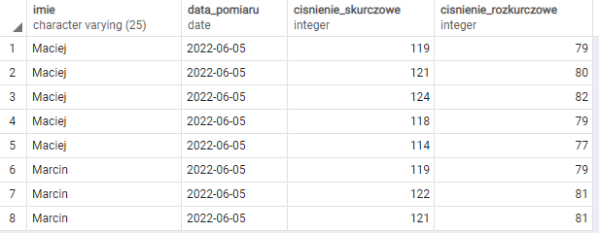

**Polecenie 2)**

**Wyświetlenie liczby rekordów z ciśnieniem równym 120/80 dla każdej osoby**

select o.imie, p.cisnienie_skurczowe, p.cisnienie_rozkurczowe, count(*)

from osoby o

inner join pomiary p on o.id_osoby=p.id_osoby

where cisnienie_skurczowe = 120 AND cisnienie_rozkurczowe = 80

group by o.imie, p.cisnienie_skurczowe, p.cisnienie_rozkurczowe

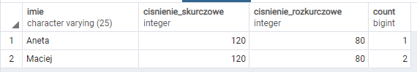

**Polecenie 3)**

**Wyświetlenie liczby rekordów z rodzajami ciśnień dla każdej osoby**

select o.imie, w.opis, count(w.opis)

from osoby o

inner join pomiary p on o.id_osoby=p.id_osoby

inner join wyniki w on w.id_wyniku=p.id_wyniku

group by o.imie, w.opis

order by o.imie

